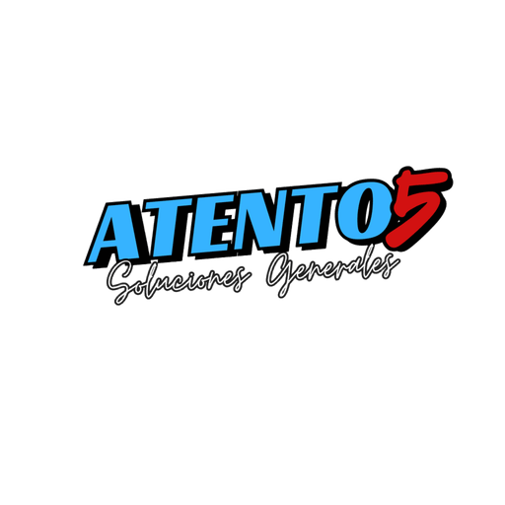

Carta de Presentación Corporativa
03 de setiembre de 2026
A la atención de:
[Nombre del Cliente / Responsable]
Estimado/a [Nombre]:
Por medio de la presente, nos dirigimos a usted para comunicarle que ATENTO5 SERVICIOS GENERALES E.I.R.L. se encuentra a su disposición para brindarle soluciones integrales en los siguientes rubros:
• Mantenimiento General
• Construcción y reparación
• Gasfitería y electricidad
• Jardinería y limpieza industrial
• Servicios de infraestructura corporativa
Contamos con una experiencia de más de 10 años en el mercado peruano, garantizando transparencia técnica, optimización de presupuestos y una capacidad de respuesta inmediata ante cualquier requerimiento.
Quedamos atentos a su pronta respuesta. No dude en contactarnos por cualquiera de nuestros canales.
Atentamente,
Juan José Ampuero Torres
Gerente General
ATENTO5 SERVICIOS GENERALES E.I.R.L.

